**АГИКИ — это креатив, знания, творчество**

*19 лет начиная с 2000 года Арктический государственный университет культуры и искусства готовит творческие кадры малочисленных народов Арктики; выпускники института успешно проявляют себя в профессиональной сфере в учреждениях культуры Якутии, Тувы, Хакассии, Алтая, Камчатки, Таймыра и Чукотки.*

[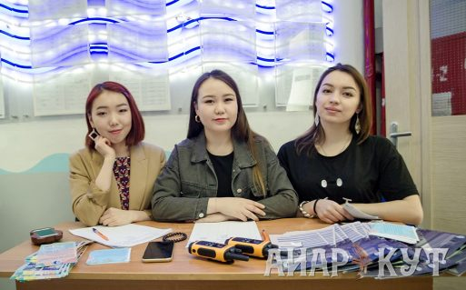](https://sakhalife.ru/wp-content/uploads/2019/03/c47e9064.jpg) [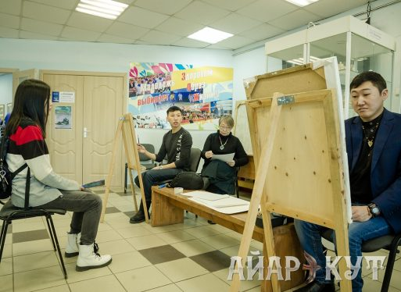](https://sakhalife.ru/wp-content/uploads/2019/03/c47e9069-1.jpg)

28 марта в АГИКИ состоялся «День открытых дверей» для старшеклассников и выпускников общеобразовательных школ. Веселой вереницей шли экскурсии по институту: на 1 этаже гостей встречали мимы и художники, на 2 этаже — уличные танцоры и модное дефиле, на 3 этаже ожидал вернисаж. А на 4 этаже проводилась консультация приемной комиссии и тестирование на определение «профессионального типа».

[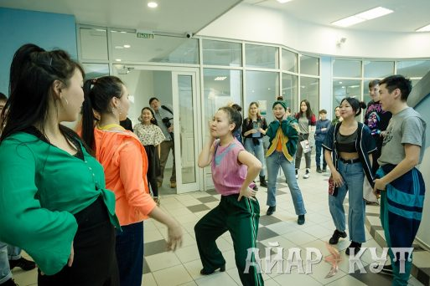](https://sakhalife.ru/wp-content/uploads/2019/03/c47e9077-1.jpg) [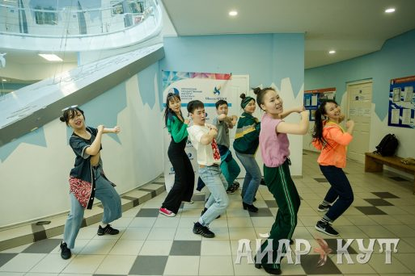](https://sakhalife.ru/wp-content/uploads/2019/03/c47e9091.jpg)

Модельер преподаватель кафедры дизайна и ДПИ народов Арктики Варвара Филиппова:

**«У нас представлены студенческие работы: дипломные, курсовые, творческие проекты. Нашими студентами созданы серия пуховиков, летние коллекции, разрабатываются интересные дизайнерские игрушки. Все мы знаем, когда в мире создают новый «бренд», то обязательно создают дополнительно аксессуары: игрушки, книжки, наклейки и прочее. Мы в институте учим студентов, чтобы они умели мыслить глобально, чтобы продумывали всю концепцию творческого проекта».**

[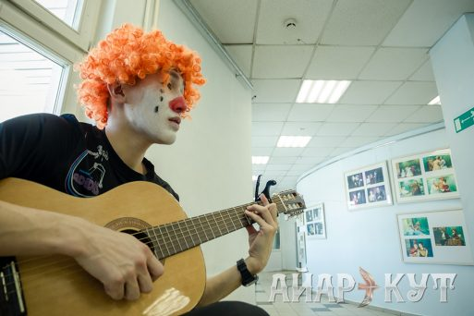](https://sakhalife.ru/wp-content/uploads/2019/03/c47e9123.jpg) [](https://sakhalife.ru/wp-content/uploads/2019/03/c47e9134-1.jpg)

Здесь же можно было увидеть коллекцию «Северная история», с которой Варвара Филиппова недавно заняла I место в номинации «Исторический костюм» 5-го международного конкурса костюмов народов России в г.Верона (Италия).

[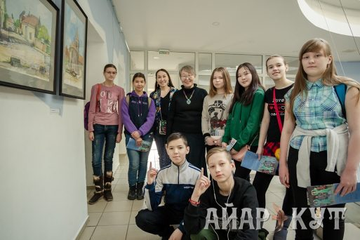](https://sakhalife.ru/wp-content/uploads/2019/03/c47e9163-1.jpg) [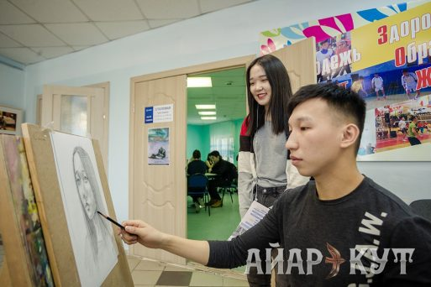](https://sakhalife.ru/wp-content/uploads/2019/03/c47e9182.jpg) [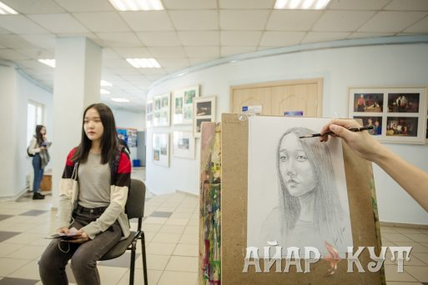](https://sakhalife.ru/wp-content/uploads/2019/03/c47e9185.jpg)

На основе дипломных, курсовых работ учеников народного художника РС (Я), доцента кафедры живописи и графики АГИКИ Артура Дмитриевича Васильева юным посетителям рассказывали секреты мастерства художников.

**«Не получится создать картину, если ты не пережил то, что изображаешь» — цитировали художника Артура Васильева во время увлекательной мини-экскурсии.**

[](https://sakhalife.ru/wp-content/uploads/2019/03/c47e9222.jpg) [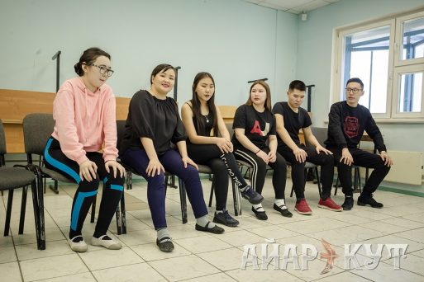](https://sakhalife.ru/wp-content/uploads/2019/03/c47e9291.jpg)

Творчество в этот день в АГИКИ било через край: проведены мастер-классы «Мастерство актера», «Виртуальные экскурсии», Photoshop, «Олонхо», «Вокал», «Изготовление бижутерии», «Сценический бой», «Классический танец».

[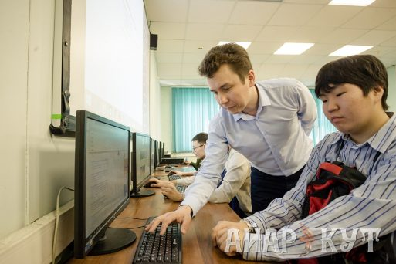](https://sakhalife.ru/wp-content/uploads/2019/03/c47e9262.jpg)

Заслуженный артист ЯАССР, доцент кафедры театрального искусства Сергей Дмитриевич Афонасевич:

**Во время мастер-класса для «Дня открытых дверей» мы показали основы классического танца в упрощенном и укороченном варианте. Студенты 2 курса в профориентационных целях раскрыли всю красоту и возможности танца. Студенты к нам поступают с разным уровнем подготовки, но у нас в институте все они подтягиваются до одинаково высокого уровня. В будущем они станут руководителями любительского хореографического коллектива.**

[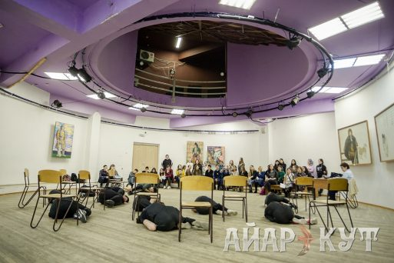](https://sakhalife.ru/wp-content/uploads/2019/03/c47e9330.jpg) [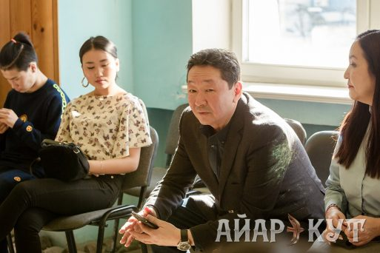](https://sakhalife.ru/wp-content/uploads/2019/03/c47e9360.jpg)

В конце посещения «Дня открытых дверей» мы провели блиц-опрос каким образом поступили некоторые студенты в АГИКИ:

Лыткина Алина, студентка 2 курса кафедры народной художественной культуры:

**Я приехала с Олекминского района, с удовольствием училась в музыкальной школе. Когда поступала в АГИКИ у меня было большое волнение из-за предстоящих конкурсов. Кроме результатов ЕГЭ по русской литературе, мы сдавали экзамены по классическому танцу, народному танцу, мастерству хореографии, а 4-ое испытание было в виде собеседования. В будущем вижу себя педагогом в работе с детьми.**

[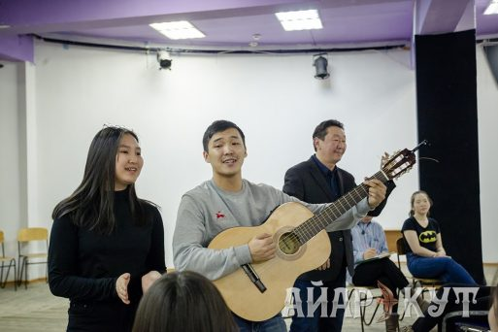](https://sakhalife.ru/wp-content/uploads/2019/03/c47e9435.jpg) [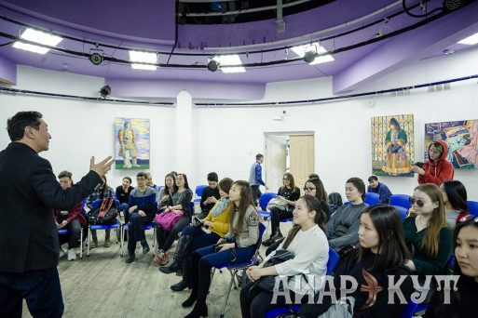](https://sakhalife.ru/wp-content/uploads/2019/03/c47e9464.jpg)

Ноговицына Александра:

**В школе я долго думала куда буду поступать. Готовилась стать стоматологом, с 5 класса усиленно изучала химию и биологию. А в 11 классе приехала в АГИКИ на «День открытых дверей» и мне очень захотелось танцевать. Сама я из села Чакыр Чурапчинского улуса, в школе занималась аэробикой, ходила на танцевальный кружок и я поступила в АГИКИ!**

Данилова Айыллаана:

**Я с Таттинского улуса, у себя в селе училась в музыкальной школе. В 11 классе в школе по предмету НКЯ проводилась олимпиада АГИКИ и я прошла 1 тур, а на второй тур приехала в Якутск, где станцевала свой танец и в конкурсе заняла 2 место. Мне дали сертификат на поступление в АГИКИ. Весной я сдала ЕГЭ по литературе и без творческих экзаменов после собеседования поступила в институт.**

[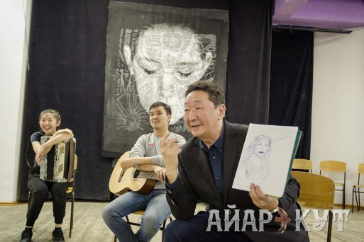](https://sakhalife.ru/wp-content/uploads/2019/03/c47e9484-1.jpg) [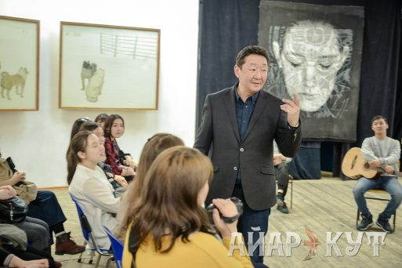](https://sakhalife.ru/wp-content/uploads/2019/03/dsc_8343.jpg)

Студент 4 курса АГИКИ Лабдыков Иван:

**Я по национальности долган, родом из поселка Волочанка Красноярского края. В нашем муниципальном районе проживает 5 этносов, у всех есть своя национальная культура, круговые танцы, родной язык, все мы живем очень дружно. В АГИКИ поступил по направлению управления образования района по целевому договору. В школе я занимался в детском танцевальном кружке, где мы танцевали традиционные национальные танцы. Я в этом году заканчиваю институт и возвращаюсь в свой район. За годы обучения в институте мы изучили все хореографические дисциплины, научились танцам мира, современным направлениям танца, и я считаю, что все мы будем хорошими специалистами.**

[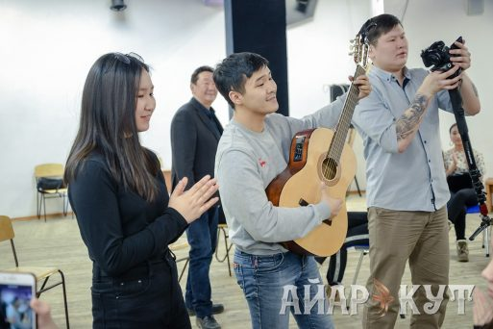](https://sakhalife.ru/wp-content/uploads/2019/03/dsc_8352-1.jpg) [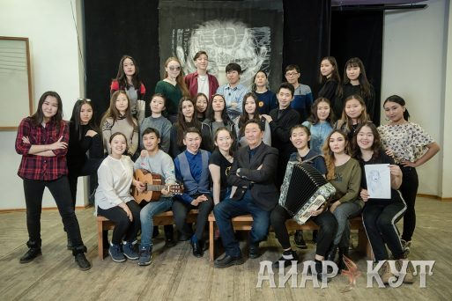](https://sakhalife.ru/wp-content/uploads/2019/03/dsc_8378.jpg)

С 2018 года АГИКИ совместно с Якутской государственной сельскохозяйственной академией и Чурапчинским государственным институтом физической культуры и спорта реализуют республиканский проект «Образование + Культура». Организаторы проекта объединились вокруг идеи формирования идеала человека высокой культуры, здорового образа жизни, хозяина своей страны, умеющего трудиться и творить. В «День открытых дверей» посетители смогли воочию увидеть концепцию развития АГИКИ.

Источник: **Пресс-служба АГИКИ.**